大学物理混合式教学课堂教案设计
12.1 导体的静电平衡
教学设计思路及特点：
对标国家级混合式金课的标准：以培养学生能力为目标，提升课程高阶性；教学内容和教学方法体现创新性；课程设计增加研究性以提高挑战度。
课程设计特点：以Mooc为资源，问题难度递进，课前、课中、课后（小班讨论课）为阶段的三级问题导向式学习与教学。
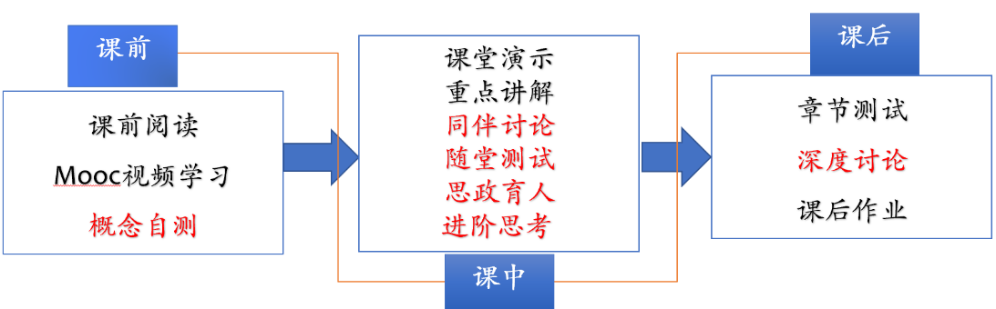
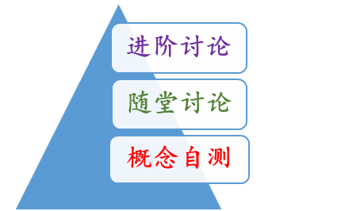

概念自测题：帮助学生理清教学内容和基本思路。
随堂讨论题：加强概念理解和应用，构建物理图像；横向拓展关联实际应用及前沿。
进阶讨论题：从教学问题出发促进深度思考和研究性学习。
- 教学内容
电荷的基本性质与相互作用，电场的性质与定量描述。电场的叠加原理及电场强度的计算，静电场的高斯定律及典型对称性电场的计算。
- 教学目标
- 知识掌握：准确理解静电平衡状态并由此可以推出静电平衡条件及推论；能够从静电平衡条件和高斯定律证明达到静电平衡的导体上电荷分布的特点；并解释静电屏蔽和范德格拉夫起电机的基本原理。会计算有导体存在时电场的分布；区分电容和电容器的概念，并根据电容的定义推导平行板电容器，球形电容器以及圆柱形电容器的计算公式。
- 能力培养：
- 导体上电荷分布的特点：运用高斯定律分析问题；
- 例题拓展：启发学生提出问题并试图解决问题；
- 思政育人：电场与导体的相互作用过程的辩证分析。
- 重点难点
重点：静电平衡概念理解及应用分析；
难点：有导体存在时电场的分布的计算；对接地概念的理解。
- 教学形式
基于Mooc的问题进阶式混合式大班课堂教学：
Mooc视频学习，课堂讲授，同伴讨论/师生互动，图片、演示、视频与模拟
- 教学过程
- 阶段Ⅰ--课前：
- 发布课前学习任务：
- Mooc 学习内容：静电感应 静电平衡；
- 阅读教材对应内容；
- 完成“概念自测”并在智慧树翻转课堂平台限时提交；
- 课后作业：12.3~12.7，12.9，12.12，12.14
- 概念自测题：
  - 什么是静电感应？
  - 什么是静电平衡状态？静电平衡条件是什么？从静电平衡条件可以给出什么推论？
  - 导体达到静电平衡后，导体上的电荷分布有什么特点？试利用高斯定律对此加以证明。
  - 静电屏蔽是如何实现的？。
  - 什么是电容？什么是电容器？计算电容的一般步骤是什么？
  - 正确写出球形电容器，圆柱形电容器，和平行板电容器的一般公式。
- 阶段Ⅱ--课中：
-  打开答疑系统，利用手机APP收集学生在阶段Ⅰ学习过程中的疑点，难点，在讲课过程中一一作出回应。
- 知识点一：静电平衡以及静电平衡导体上电荷分布的特点
- 本部分内容引导学生自己总结，证明（打开互动）：
随堂讨论1：无限大带电平面两侧的电场和和导体表面附近一点电场相差一个1/2的系数，二者矛盾吗？如何解释？
随堂讨论2：把一个带电物体移近一个导体壳，带电体单独在导体空腔内产生的电场是否等于0？静电屏蔽是怎样体现的？
- 知识点二：有导体存在时电场的分布
- 例题1：接地导体球附近有一点电荷,如图所示。求导体上感应电荷的电量。（强调导体接地的含义：电势为零！）
随堂讨论：本例中，如果移走点电荷q，导体上的电荷会发生改变吗？？
- 例题2：两块平行放置的面积为s的金属板，各带电量Q1, Q2;板距与板的线度相比很小。求①静电平衡下, 金属板电荷的分布与周围电场的分布；②若把第二块金属板接地，以上结果如何？
随堂讨论：两块平行放置的无限大导体板带电后，其相对两表面上的电荷面密度是否一定大小相等，符号相反？请解释。
- 例题3：半径为R的金属球A，带总电量q. 外面有一同心的金属球壳，内外半径分别为R2, R3, 总电量为Q，求①此系统的电荷与电场分布；球与壳之间的电势差。②如果用导线将球与壳连接一下，结果如何？③若未连接时使内球接地，内球电荷如何？
- 知识点三：电容和电容器
- 讲解电容的含义，引导学生自己总计电容的特点，计算步骤及串并联；
- 小结，并引入课后进阶讨论问题。
- 随堂测试：8-10min,平台限时提交。
阶段Ⅲ--课后
- 督促学生完成进阶讨论题目的课后讨论，指导小班课程中讨论环节，推动学生主动/研究性学习的实现。
进阶讨论题：1，你能解释范德格拉夫起电机得原理吗？离子注入技术的基本原理是什么？查阅资料，谈一谈离子注入技术在半导体制造工艺中的应用。
2，万有引力和静电力都服从平方反比律，都存在高斯定律。能否把引力场屏蔽起来？引力和静电力在这方面的重要区别是什么？
- 板书内容
  - 静电平衡条件及推论；
  - 导体上电荷分布的三个特征；
  - 静电屏蔽的讲解；
  - 例题随机讲解
- 参考文献
  - 张三慧.大学基础物理学 (第3版)，北京：清华大学出版社，2010
  - 赵凯华，陈熙谋. 新概念物理教程 电磁学. 北京: 高等教育出版社, 2003
  - 陈秉坤，舒幼生，胡望雨. 电磁学专题研究. 北京: 高等教育出版社, 2001
  - 倪光炯，王炎森. 文科物理——物理思想与人文精神的融合. 北京:高等教育出版社, 2005
  - Hugh D. Young, Roger A. Freedman. Sears and Zemansky's University Physics with Modern Physics Technology Update. Thirteenth Edition

